Тема 12. Оцінка ефективності інноваційної діяльності підприємства.

Обговорення теоретичних питань:
1. Дайте визначення поняттям «ефект» та «ефективність». В чому полягає різниця між ними? 2.Обґрунтуйте або спростуйте справедливість твердження П.Друкера: «Результативність – це результат того, чи робляться потрібні, правильні речі: ефективність – це результат того, чи правильно створюються ті самі речі».
3. Охарактеризуйте види ефектів від інноваційної діяльності. Чим визначається ефективність інновацій?
4. Розкрийте методику процесу оцінки інноваційної діяльності підприємства.
5. Які принципи та критерії покладено в основу оцінки результатів інноваційної діяльності? Яким є загальний принцип оцінювання економічної ефективності інноваційної діяльності?
6. Охарактеризуйте показники ефективності інноваційної діяльності підприємства.
7. Назвіть групи показників, за якими здійснюється економічна оцінка інноваційної діяльності підприємства. Наведіть методику розрахунку основних показників економічної ефективності, науково-технічної ефективності, соціальної ефективності.
8. Дайте характеристику групам показників оцінки ефективності інноваційних проектів. Чим вони принципово відрізняються від груп показників, за якими здійснюється економічна оцінка інноваційної діяльності підприємства? На чому ґрунтується розрахунок економічної ефективності інноваційного проекту?
9. Наведіть методику розрахунку основних статистичних та динамічних показників оцінки інноваційних проектів, а також показників ефективності поточної діяльності.
10. Опишіть методику оцінювання економічної ефективності інновацій, спрямованих на зниження рівня виробничих витрат.
11. Спростуйте або обґрунтуйте справедливість твердження В.Паретто: «Ефективність досягається тоді, коли всі вигоди від обміну вичерпані».

Практичні завдання:
Завдання 1. Необхідно розрахувати сумарний та середньорічний економічний ефект (прибуток) від інноваційного проекту, виходячи з наступних даних (табл. 1).
Таблиця 1
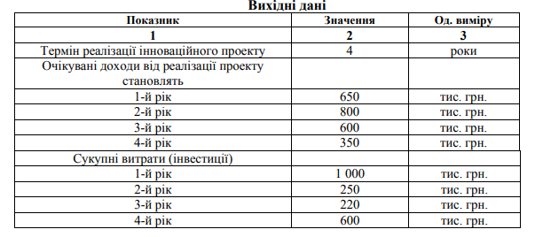

Завдання для самостійної роботи:
Ефективність купівлі інновацій

